
BEIJING INSTITUTE OF TECHNOLOGY, ZHUHAI
北京理工大学珠海学院
实验指导及报告
班级： 19软件工程7班 学号：190021102839 姓名：王耀权
课程名：软件架构与设计 指导教师：郑大鹏 成绩：
实验名称：实验6 MVC模式 实验时间： 2021 年 12 月 29日
一、实验目的
1.理解MVC模式所要解决的问题及解决办法；
2.掌握用类图表示程序的静态结构，用顺序图表示程序中不同角色的协作。
二、实验原理
MVC模式是针对图形界面程序中，界面容易变化。界面需要适时反映业务数据,同时保持界面与业务的低耦合。希望修改界面不影响其他部分。而且在业务数据发生更新时立即反映在界面上，并让业务数据支持多个不同的界面。解决方法是将图形界面程序分成模型、视图、控制器三个模块。数据及数据处理由模型负责，视图显示数据，用户输入由控制器处理，实现关注点分离。
三、实验任务和要求
将实验材料中的MVC.zip展开后，在Eclipse中打开MVC项目，运行并理解代码。参考教材5.5画出代码的类图和顺序图。所画图中的类名、关系、消息名必须与代码一致。将类图和顺序图粘贴在实验结果部分。回答总结部分问题。
四、实验结果
MVC.zip代码的类图：

Model：
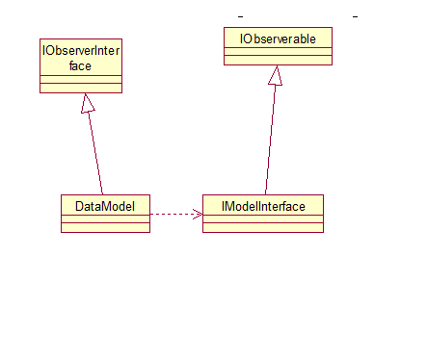

View：
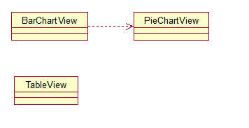

Controller:
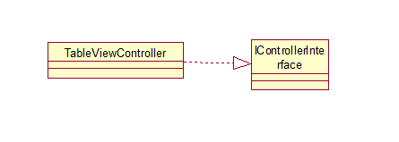

MVC.zip代码的顺序图：
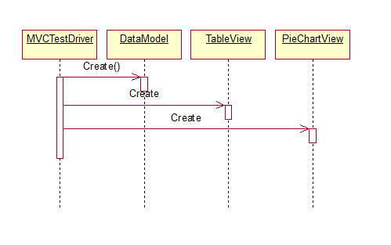

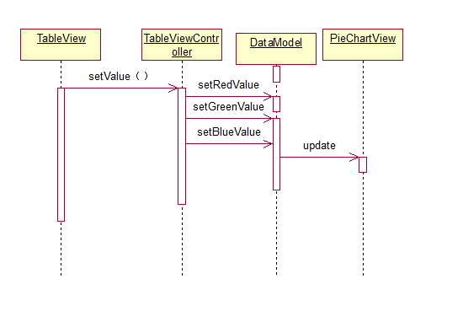

五、总结
1.MVC模式有哪些优缺点？
优点：
1.各施其职，互不干涉

在MVC模式中，三个层各施其职，所以如果一旦哪一层的需求发生了变化，就只需要更改相应的层中的代码而不会影响到其它层中的代码。

2.有利于开发中的分工

在MVC模式中，由于按层把系统分开，那么就能更好的实现开发中的分工。网页设计人员可以进行开发视图层中的JSP，对业务熟悉的开发人员可开发业务层，而其它开发人员可开发控制层。

3.有利于组件的重用

分层后更有利于组件的重用。如控制层可独立成一个能用的组件，视图层也可做成通用的操作界面。

缺点：
(1)增加了系统结构和实现的复杂性。对于简单的界面，严格遵循MVC，使模型、视图与控制器分离，会增加结构的复杂性，并可能产生过多的更新操作，降低运行效率。

(2)视图与控制器间的过于紧密的连接。视图与控制器是相互分离，但确实联系紧密的部件，视图没有控制器的存在，其应用是很有限的，反之亦然，这样就妨碍了他们的独立重用。

(3)视图对模型数据的低效率访问。依据模型操作接口的不同，视图可能需要多次调用才能获得足够的显示数据。对未变化数据的不必要的频繁访问，也将损害操作性能。

(4) 目前，一般高级的界面工具或构造器不支持MVC模式。改造这些工具以适应MVC需要和建立分离的部件的代价是很高的，从而造成使用MVC的困难。

2. MVC.zip代码中，使用了何种设计模式？代码中各组件之间的依赖关系与课件上标准的MVC模式有什么区别（根据类图说明）?
使用了MVC设计模式

